（0903）绘本到底有什么了不起？好在哪里？
亲爱的老约翰伙伴们大家好。又到了我们每周五的 约绘 时间了。 在上一次的 约绘 中，我们和大家一起分享了“新学期，如何为会员做阅读规划”这个话题，分小、中、大班三个不同年龄段，结合不同年龄段幼儿的阅读和发展目标，和大家分享了新学期阅读规划的大体框架及做法。
错过上期 约绘 的伙伴，可以查看以下记录：

（插入聊天记录链接）
每个新学期，都是一个新的开始，相信大家的绘本馆里也会涌出一些新面孔。他们可能听说过绘本，但对绘本和绘本阅读对孩子有什么样的帮助、也就是说绘本的价值并没有特别明确清晰的认知。对于这样一些跃跃欲试来馆里借阅绘本的潜在会员，我想，首要的第一步，是让他们了解绘本到底好在哪里，对孩子有什么样的作用。我们绘本馆的老师自然就是最好的绘本宣传员了。那么，开学季，我们就来分享一下这个话题。
分享话题：绘本到底有什么了不起？好在哪里？
关 键 词：绘本价值
看到这里，先给大家出一道题，如果让你来说说：绘本到底有什么了不起？或者说，绘本好在哪里？你会怎么说？你能说得出的绘本了不起的地方有哪几条？大家可以一条条写出来。最好写的时候脑子里立马能跳出与之对应的绘本。
比如：
1、孩子们特别喜欢的、有趣的绘本有哪些？
2、特别有想象力、有创意、一眼就会抓住孩子的绘本有哪些？
3、能够帮助孩子适应幼儿园和学校生活的绘本有哪些？
4、画面特别美、特别感人的绘本有哪些？
5、特别适合爸爸和孩子一起读的绘本有哪些？
6、书名特别奇怪、故事特别“抓人”的绘本有哪些？
……
之所以先想让大家自己列一份“绘本清单”，是因为跟家长做类似宣讲的时候，不要只说一些理论性的东西，当你要给家长传递某个理念、讲理论性的东西的时候，一定要跟绘本结合起来，这样才能把抽象的、可能不是那么好理解的理论变成具体可感的，一分钟就能让人爱上的东西。这也是以前每次新加盟商培训的时候，我都会反复跟大家强调的一点。
大家可以有意识地把自己平时看到特别喜欢、印象深刻的绘本记录下来，你喜欢、孩子也会喜欢的原因、对孩子会有的帮助等等，如果你手中、心里有这样一份能眉飞色舞跟人介绍的书目，那么，跟会员交流的时候就能信手拈来，临场发挥也会更游刃有余，做到这些，会在很大程度上提升你的“命中率”。
回到我们上面的话题：“绘本到底有什么了不起？绘本好在哪里？”当然我相信，对于这道“每个人都会有自己的答案”的开放性问题，大家能说出很多各种不同的方面，因为，对于我们这些喜欢绘本的人来说，绘本实在是太好了。在我们眼里全是宝。但是，自己觉得好是一回事，告诉别人到底有多好可能又是另外一回事了。
但是，说明白绘本到底有多好，很多时候又是我们促成潜在会员成为真正会员的必须要突破的一步。那么今天我们就结合一本很适合当前的开学季来读的绘本：《上学的路》，来分享一下这个话题。
我一向比较推荐大家用框架性思维来解决问题，回答一个问题，首先是你要从哪几个大的方面来说明，然后再去填充细节，也就是说，从大到小，先有骨架再去填充血肉。
比如说我们说到上面的问题：绘本到底有什么了不起？绘本好在哪里？它对孩子哪些方面的帮助？那么我会从以下四个方面为大框架，来回答这个问题：
１、兴趣和习惯：让孩子有阅读的兴趣，有助于培养孩子的阅读习惯
（绘本是如何激发孩子的阅读兴趣的？绘本阅读如何帮助孩子培养阅读习惯？）
２、心智发展：绘本阅读能促进孩子的认知发展、情绪和社会性发展
（主要表现在哪几些方面？不同年龄段的孩子可以有哪些绘本实例来辅助说明）
３、人格发展：绘本阅读有助于培养孩子健全的人格
（为什么这么说？有哪些绘本，可以帮助孩子解决什么样的困境，打开视野和格局？更幸福？绘本实例）
４、亲子关系：以书为媒，和孩子一起共读的亲子时间，也是高质量的亲子陪伴和交流。
（和孩子一起读绘本的时候，是什么样的情景？孩子和大人常会是一种什么样的状态？）
关于“绘本有什么了不起？”“到底好在哪里？”，相信大家能总结出很多条，比如能提升孩子的语言能力、表达力、想象力、思维能力、审美能力，等等，这些都可以归入上面四个大框架中的第2条中。孩子的心智发展中都包含着这些能力素养。
结合当前“双减”的情境，大家也知道，“双减”减掉的学科类培训，其实也透露了一个信息，就是引导孩子们的学习从知识向能力的转化。其实在这方面，我觉得绘本读得好的话，对这个转化是能起到很大的作用的。
以前我们在公众号里也写过一篇相关的文章：
https://mp.weixin.qq.com/s/ehDEqBAHb1qDraQ-mgdTsQ
下面我们就以一本绘本《上学的路》为例，来分析一下，看看从上面这四个大的框架出发，看看绘本到底有什么了不起？好在哪里？大家可以先通过这本绘本的PPT看一下，这是一本什么样的绘本。如果要从以上几个方面来说说，它好在哪里，对孩子有什么样的价值，你会怎么介绍呢？
（插入《上学的路》）
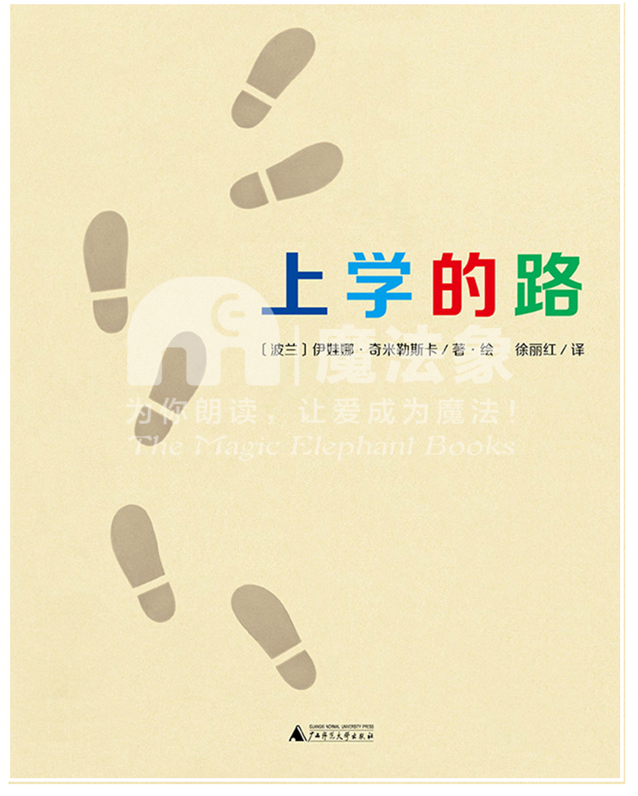
一、阅读兴趣和阅读习惯
这本绘本是大家熟悉的《有麻烦啦》系列绘本作者的作品。如果读过这位作者的作品，大家就会发现，她的作品趣味性强、想象力丰富。属于是孩子喜欢、大人也觉得有意思，读起来“效果”也明显的那一类作品。
（这里也要跟大家说一下，日常如果给初接触绘本的新会员推荐绘本时，可以首先那些比较让人眼前一亮的绘本，这个也激发大人和孩子阅读兴趣的有效方法。毕竟，好的开始真的是成功的一半。那么，像这样一类有创意、有想象力、有意思的绘本就可以作为推荐首选。而且，这一类的绘本，极具故事性、游戏性和儿童视角。同时留白较多、层次丰富，也适合不同年龄段的小读者来阅读。有时一本书就可以搞定不同年龄的读者。）
看完这本绘本，大家会发现，这本绘本的文字非常简洁，但仍然是有故事性的，而且跟孩子的生活经验也联系紧密。同时，所有情节展开都是在一个脚印上加上几笔，对于孩子来说，也是一个很有意思的视觉游戏。综上，孩子们会喜欢阅读这样有故事、有创意的绘本的。这样的绘本，也会激发孩子的阅读兴趣。
二、心智发展
这本绘本用简洁的文字和非常有创意的图画，描述了一个孩子上学和放学途中的所见，可以说，每一个画面都是一个独立的小故事，但是，这些故事可是需要读者整合文图信息、结合生活经验、打开想象来自行创编的。比如这一页：

“遇见晨练回来的邻居叔叔。”画面里并没有对应地画着一位叔叔，而是在脚印的形状加上少少几笔，一只嘴上叼着报纸的小狗、一根狗绳，就能让读到这一页的孩子脑补出一出戏。对于孩子来说，自然是小狗比一位成年的邻居更吸引他的目光，对于小读者来说，同样如此。
再比如我们读到这一页：

“不要胡思乱想！”为什么作者在这一页画上这样的画面呢？和孩子一起阅读的时候，可以让孩子来解读。那么在解读的过程中，孩子需要理清画面上内容，再将画面内容与文字结合起来，才能得出一个相对合理的解释。在这样的阅读过程中，需要调动孩子的图文处理能力、逻辑思维能力，同时，这样的阅读过程也会促进孩子多方面能力的发展。这是一个相辅相成的过程。
三、人格完善
大家如果看过自己馆里的绘本借阅数据，可能就会发现，除了一些经典绘本，借的好的就是一些功能性的绘本，很多时候，一些家长可能确实把绘本当成药来用。这也在一定程度上说明，现在大家对绘本的认知还处在初级阶段。其实，我个人认为，一些看似无用的书，从长远来看，也许对孩子来说，才是最有帮助的。就像我们老约翰“爱孩子爱阅读爱生活”的9字箴言说的那样，爱读绘本的大人和孩子，会更爱生活。
就比如在这本绘本中，虽然记录的像是一个孩子上学放学的流水帐，但是，字里画间透露出的那种幽默和兴致勃勃，是非常动人的。

读到这本书的时候，我也会想到，如果和一个不那么爱上学的孩子读一读这本绘本，让他们也像这本书中的孩子一样，用一双新鲜、幽默、兴致勃勃的眼睛来观察自己每天上学放学路上的日常所见所闻，是不是会变得有趣一些呢？我觉得是有可能的。读书本来就是一个读书、读人、读世界的过程，一本本好书，就是在帮孩子打开一扇扇窗，孩子也会透过一本书看到一些自己忽略的日常，找到更多的乐趣。
前面我们分享了绘本到底好在哪里，总结一下就是：
１、兴趣和习惯：让孩子有阅读的兴趣，有助于培养孩子的阅读习惯
２、心智发展：绘本阅读能促进孩子的认知发展、情绪和社会性发展
３、人格发展：绘本阅读有助于培养孩子健全的人格
４、亲子关系：以书为媒，和孩子一起共读的亲子时间，也是高质量的亲子陪伴和交流。
其实反过来也是成立的，也就是说，判断一本绘本是不是一本好绘本，同样可以从这几个方面来作一个初步的判断：它是不是能激发孩子的阅读兴趣（故事性、游戏性、儿童视角），它是否有助于孩子的心智发展（感觉、知觉、记忆、语言、思维等方面的发展），是否有助于孩子的人格发展 等等。

